День солидарности в борьбе с терроризмом
Ежегодно 3 сентября в России отмечается День солидарности в борьбе с терроризмом. Эта памятная дата России была установлена в 2005 году Федеральным законом «О днях воинской славы России» и связана с трагическими событиями в городе Беслане.
3 сентября 2018 года в МКОУ «Куркентская СОШ №2» прошла Акция «Чёрный сентябрь», посвящённая Дню солидарности в борьбе с терроризмом и памяти жертв терактов.
Акция началась с митинга Памяти и скорби(http://kurken.dagestanschool.ru/news)
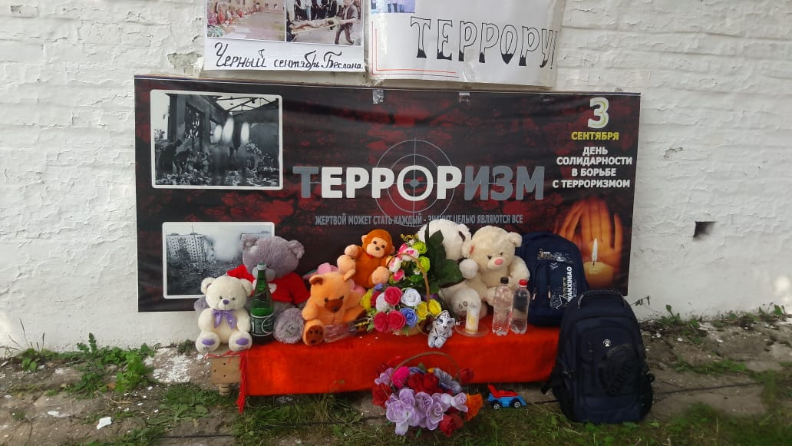
Цель данного мероприятия: воспитывать уважение к памяти погибших; вызвать осуждение к действиям террористов; укрепление ценностных ориентиров учащихся на сочувствие, сопереживание, культуру мира; воспитание стойкости характера в сложной жизненной ситуации.
В ходе мероприятия учащиеся узнали об истории возникновения терроризма и о наиболее известных терактах последнего десятилетия, в том числе и о трагедии, которая произошла в сентябре 2004 года в городе Беслане. Чтобы почтить память погибших в этой страшной трагедии, участники мероприятия изготовили бумажных голубей. Запустили шары в небо, символизирующие память и скорбь о жертвах террористических актов. Затем прошла минута молчания.
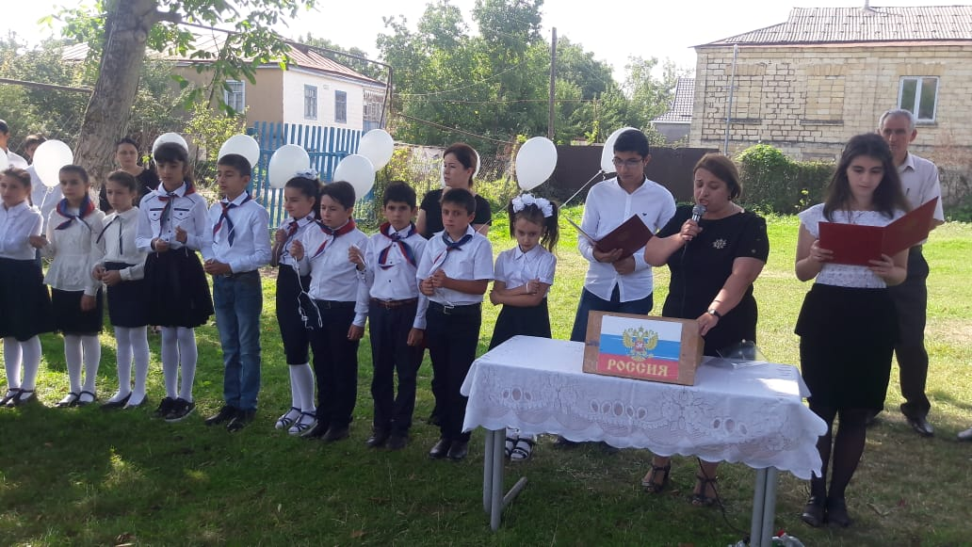

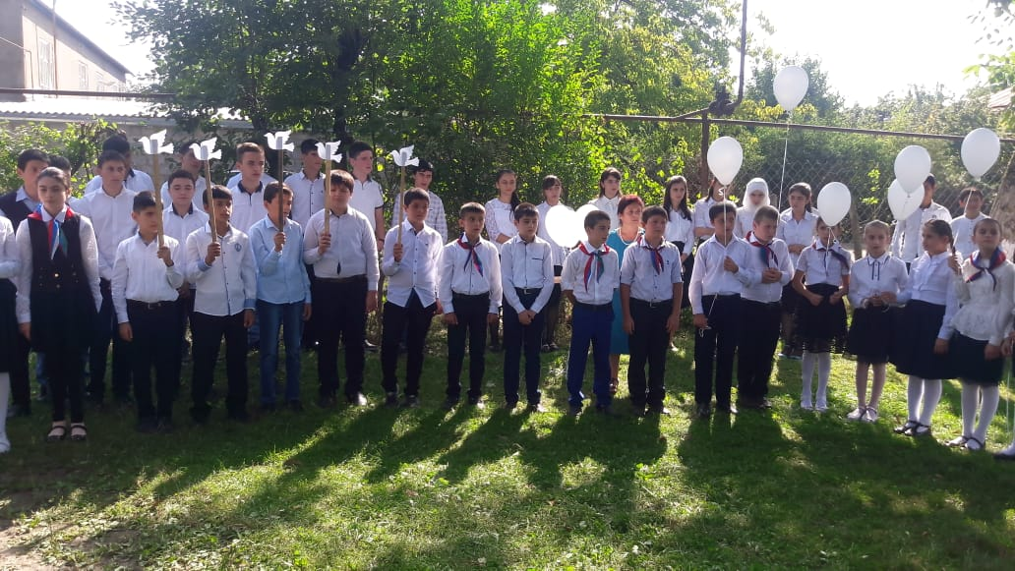
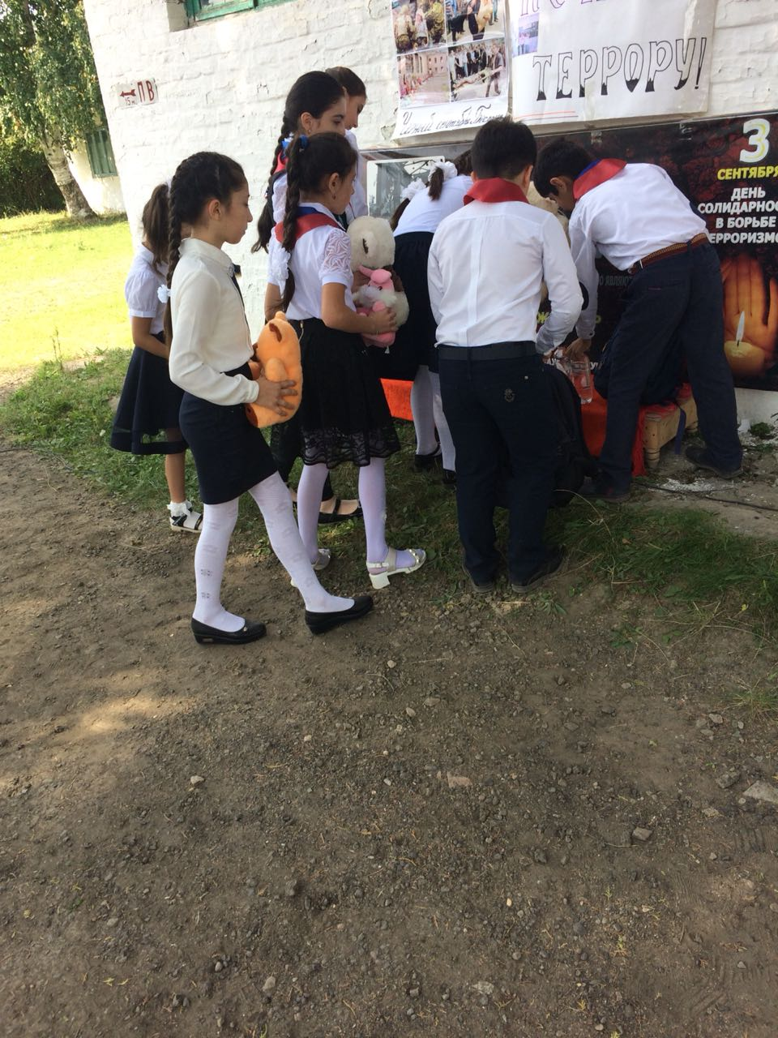

По классам провели классные часы:
В 11 классе – круглый стол «Мы помним!». Анкетирование.

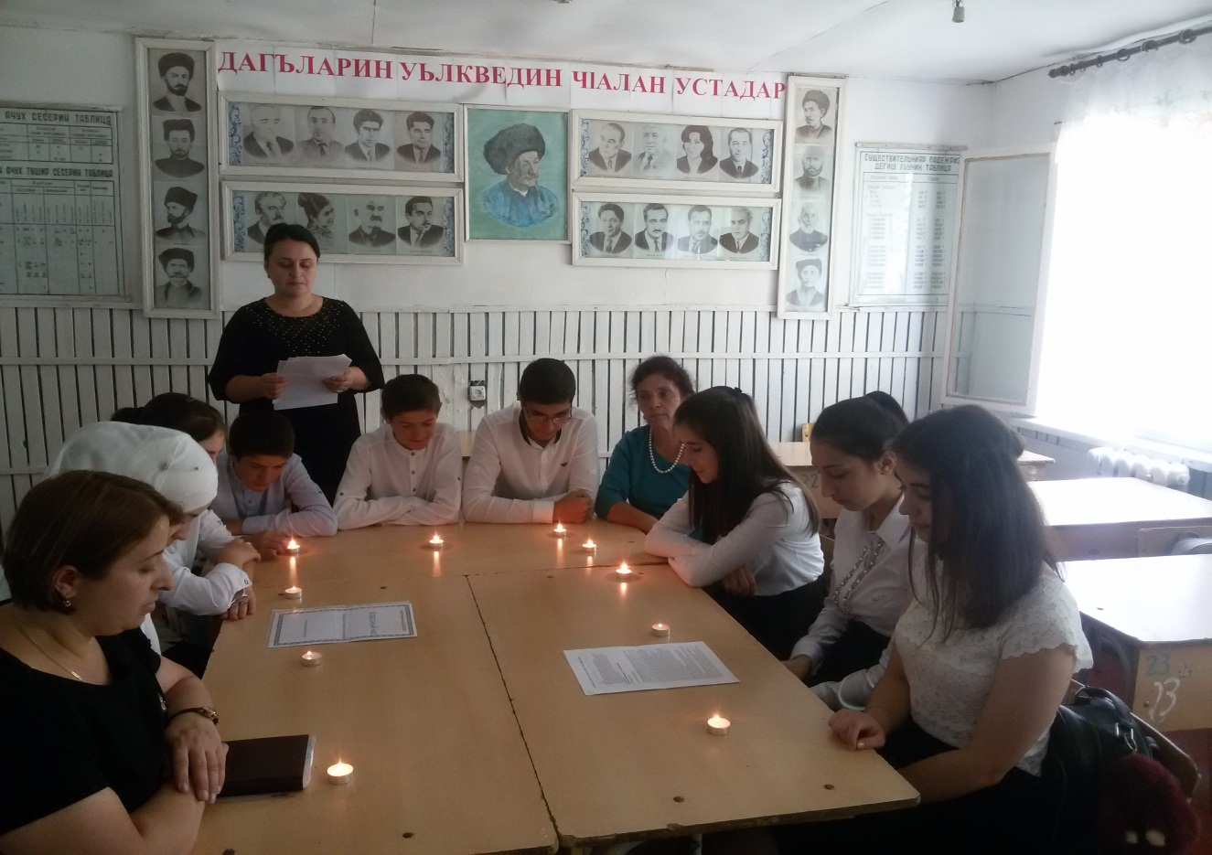
В 8-10 классах – просмотр видеофильма «Терроризм-угроза общества»
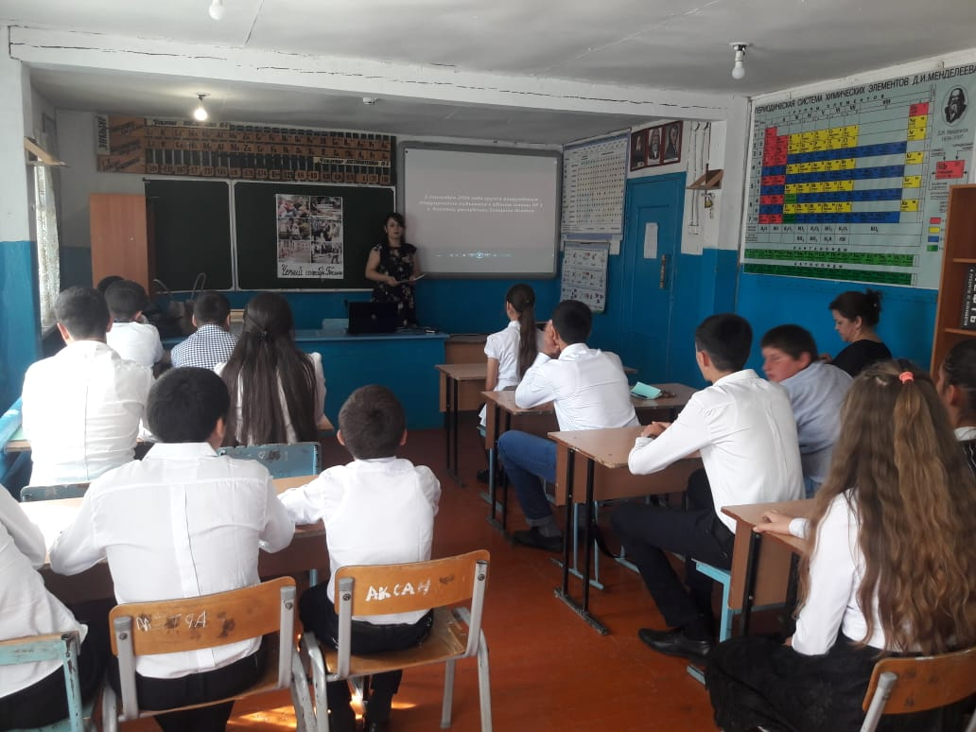
В 5-7 классах – конкурс сочинений на тему «Герои не умирают».
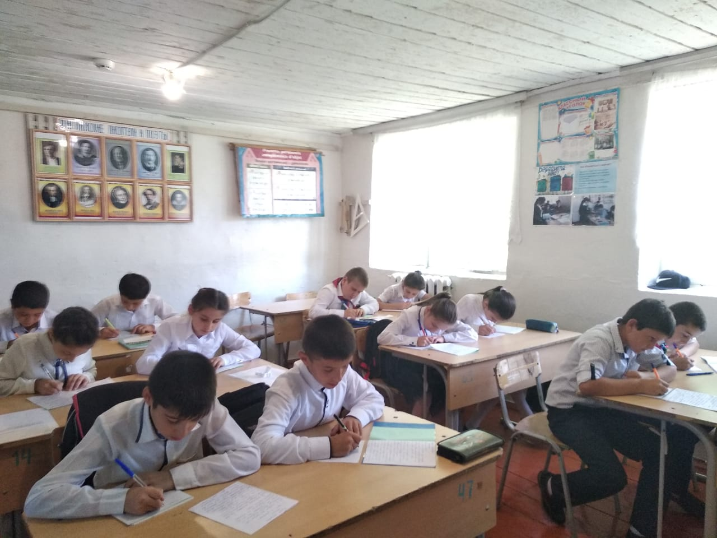
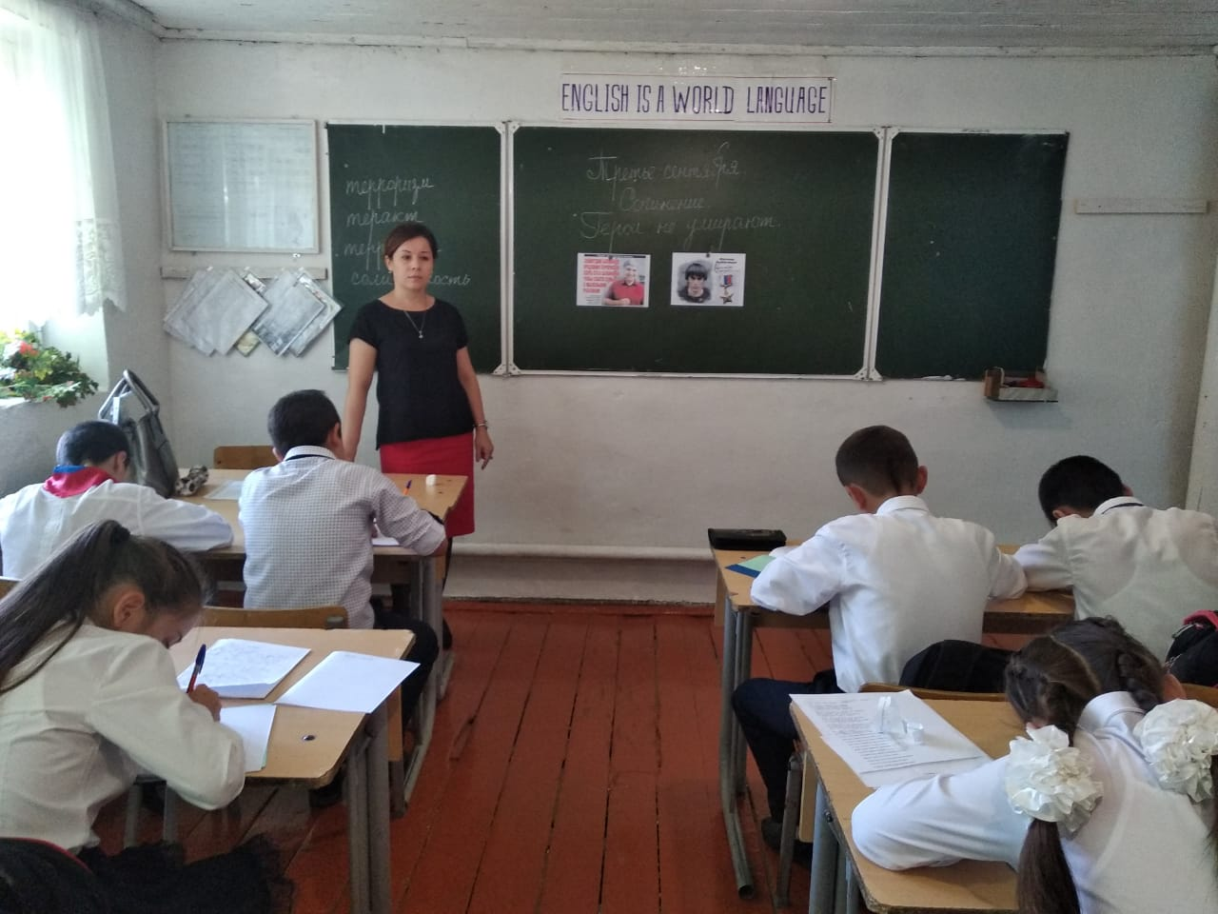
В начальных классах – конкурс рисунков «Мы против террора!»